Мухина М.Г.
МОУ Островецкая СОШ
СанПиН для учителя иностранного языка
- Использование в учебном процессе инновационных образовательных программ и технологий, расписаний занятий, режимов обучения возможно при отсутствии их неблагоприятного влияния на функциональное состояние и здоровье обучающихся.
- С целью профилактики утомления, нарушения осанки и зрения обучающихся на уроках следует проводить физкультминутки и гимнастику для глаз (приложение 4 и приложение 5 настоящих санитарных правил).
- Необходимо чередовать во время урока различные виды учебной деятельности (за исключением контрольных работ). Средняя непрерывная продолжительность различных видов учебной деятельности обучающихся (чтение с бумажного носителя, письмо, слушание, опрос и т.п.) в 1 - 4 классах не должна превышать 7 - 10 минут, в 5 - 11 классах - 10 - 15 минут. Расстояние от глаз до тетради или книги должно составлять не менее 25 - 35 см у обучающихся 1 - 4 классов и не менее 30 - 45 см - у обучающихся 5 - 11 классов.
- Продолжительность непрерывного использования в образовательном процессе технических средств обучения устанавливается согласно таблице 5.

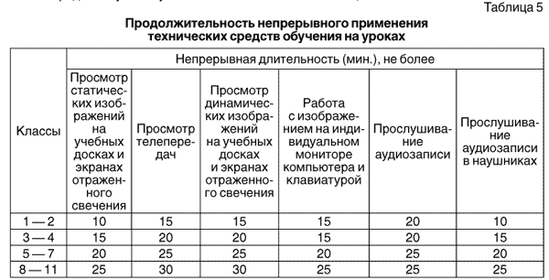

- После использования технических средств обучения, связанных со зрительной нагрузкой, необходимо проводить комплекс упражнений для профилактики утомления глаз , а в конце урока - физические упражнения для профилактики общего утомления .
- Режим обучения и организации работы кабинетов с использованием компьютерной техники должен соответствовать гигиеническим требованиям к персональным электронно-вычислительным машинам и организации работы на них.
-Работа с компьютером
Продолжительность непрерывного использования компьютера с жидкокристаллическим монитором на уроках составляет:
для учащихся 1-2-х классов — не более 20 минут;
для учащихся 3-4 классов — не более 25 минут;
для учащихся 5-6 классов — не более 30 минут;
для учащихся 7-11 классов — 35 минут.
Работа с интерактивной доской
- Непрерывная продолжительность работы обучающихся непосредственно с интерактивной доской на уроках:
в 1-4 классах не должна превышать 5 минут;
в 5-11 классах — 10 минут.
Суммарная продолжительность использования интерактивной доски на уроках:
в 1-2 классах составляет не более 25 минут;
3-4 классах и старше — не более 30 минут при соблюдении гигиенически рациональной организации урока (оптимальная смена видов деятельности, плотность уроков 60-80%, физкультминутки, офтальмотренаж).
- С целью профилактики утомления обучающихся не допускается использование на одном уроке более двух видов электронных средств обучения.
- Объем домашних заданий (по всем предметам) должен быть таким, чтобы затраты времени на его выполнение не превышали (в астрономических часах): во 2 - 3 классах - 1,5 ч., в 4 - 5 классах - 2 ч., в 6 - 8 классах - 2,5 ч., в 9 - 11 классах - до 3,5 ч.
- Для формирования правильной осанки необходимо обеспечить рабочее место для обучающегося мебелью в соответствии с его ростом; приучить его сохранять во время учебных занятий правильную рабочую позу, которая наименее утомительна: сидеть глубоко на стуле, ровно держать корпус и голову; ноги должны быть согнуты в тазобедренном и коленном суставах, ступни опираться на пол, предплечья свободно лежать на столе.




